Муниципальное дошкольное образовательное учреждение №21 детский сад «Сказка»
г. Питкяранта Республики Карелия

Материально-техническое обеспечение

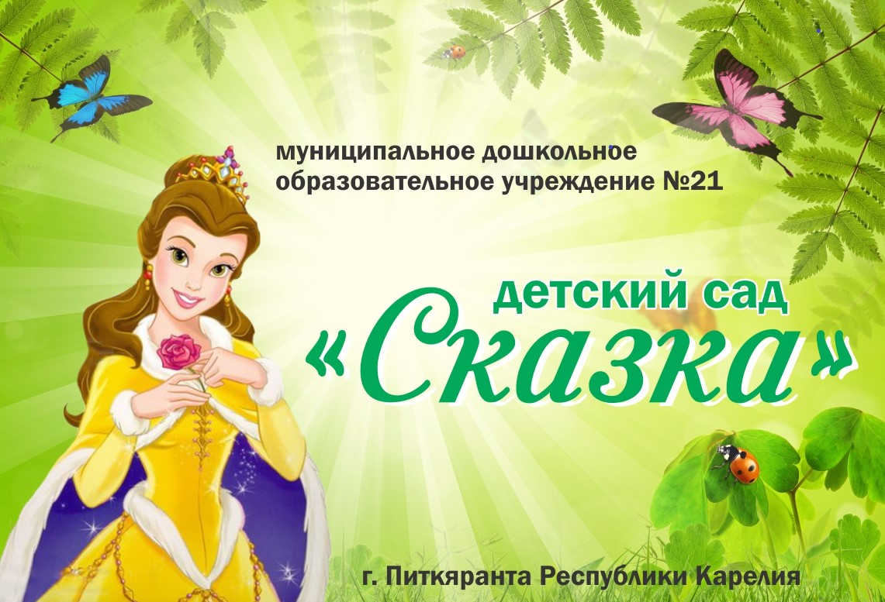

Групповые помещения для пребывания детей с отдельными спальными комнатами, прихожей (раздевалкой), туалетной комнатой, моечной, – 10, из них:
- 1 группа – первая группа раннего возраста (1-2 года);
- 1 группа – разновозрастная раннего возраста (1-3 года);
- 2 группы – вторая группа раннего возраста (2-3 года);
- 2 группы – младшая группа (3-4 года);
- 2 группы – средняя группа (4-5 лет)
- 1 группа – старшая группа (5-6 лет);
- 1 группа – подготовительная к школе группа (6-7 лет).

МДОУ №21 детский сад «Сказка» является звеном муниципальной системы образования, обеспечивающим помощь семье в воспитании и образовании детей, развитии их индивидуальных и творческих способностей, осуществлении охраны и укрепления физического и психического здоровья, усвоении детьми обязательного минимума содержания образовательных программ, реализуемых в детском саду.

Групповые помещения со спальней

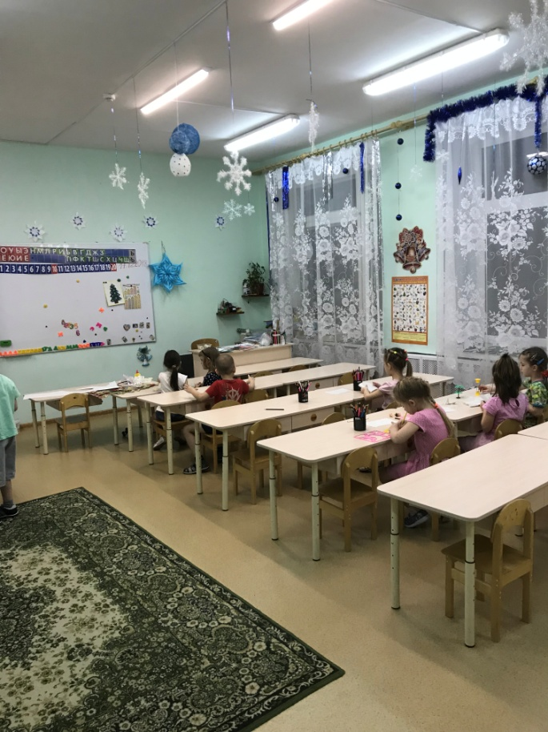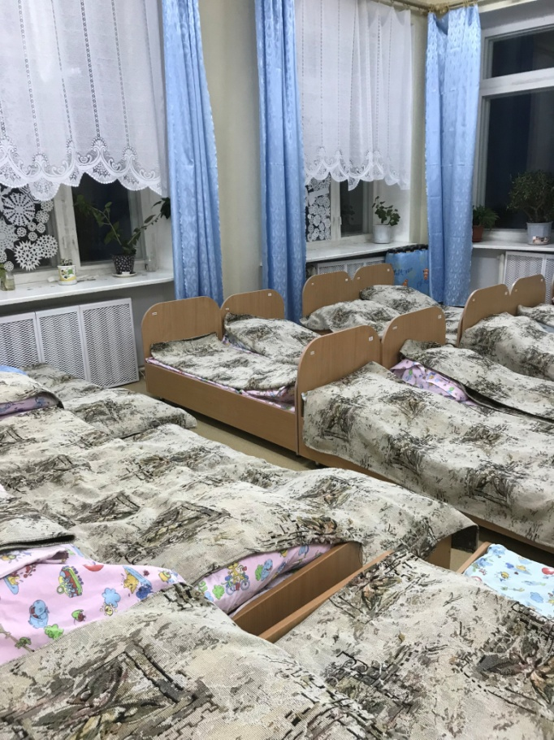

Туалетные комнаты с умывальными

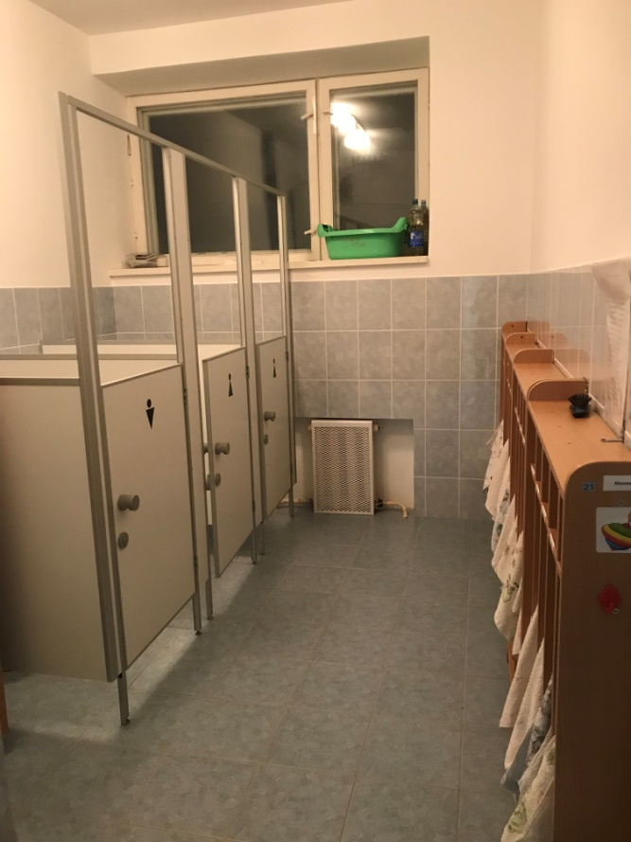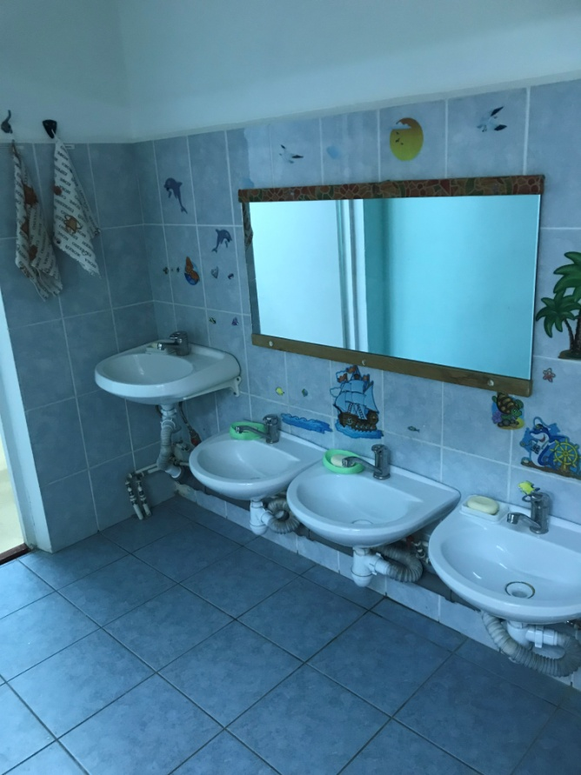

Пищеблок (со складскими помещениями для хранения продуктов питания), оснащенный всем необходимым оборудованием и в соответствии с требованиями СанПин

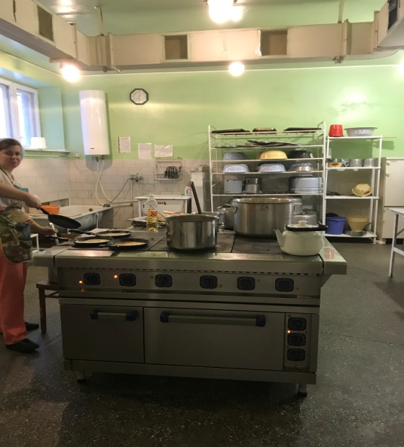

Прачечная, оснащенная современным оборудованием для стирки, сушки, глажки, ремонта и хранения мягкого инвентаря

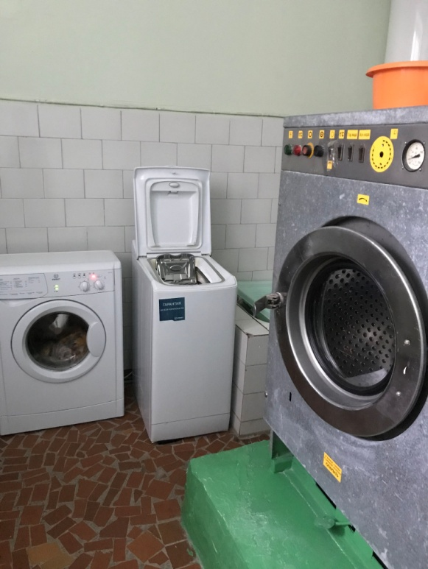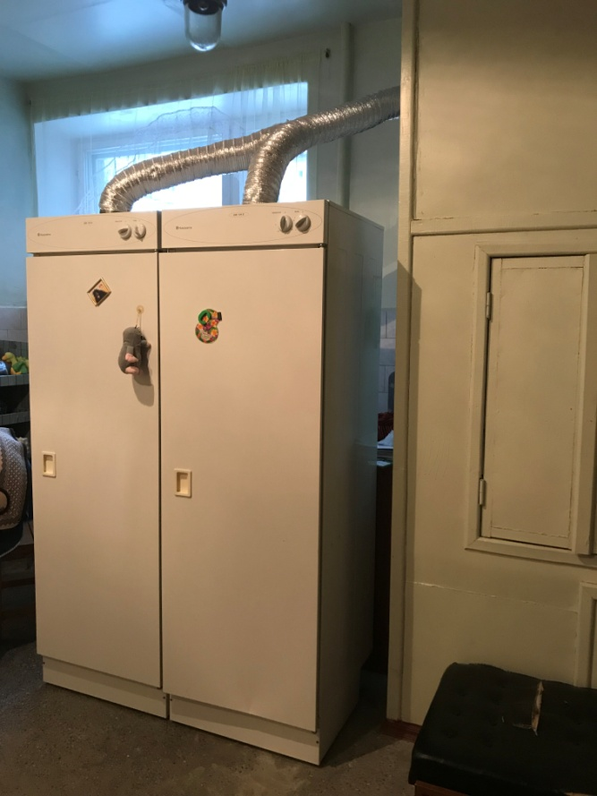

Медицинский блок, в состав которого входит кабинет медсестры, процедурный кабинет, изолятор, туалет

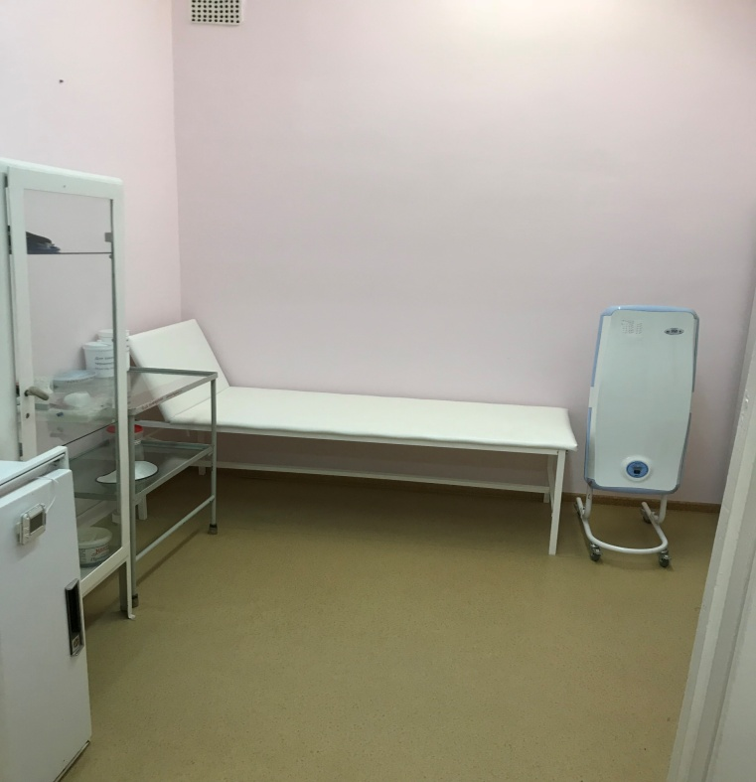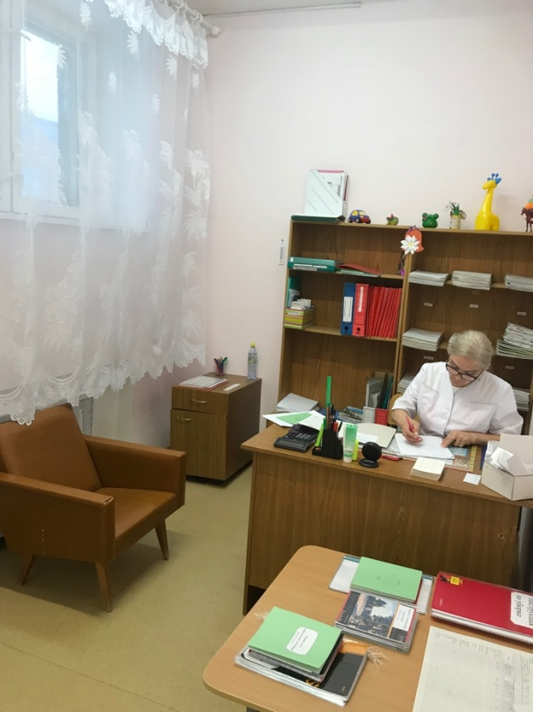

Музыкальный, спортивный (приспособленный) зал, оборудованные всем необходимым для музыкальной и физической деятельности воспитанников и в соответствии с требованиями СанПин и ФГОС.

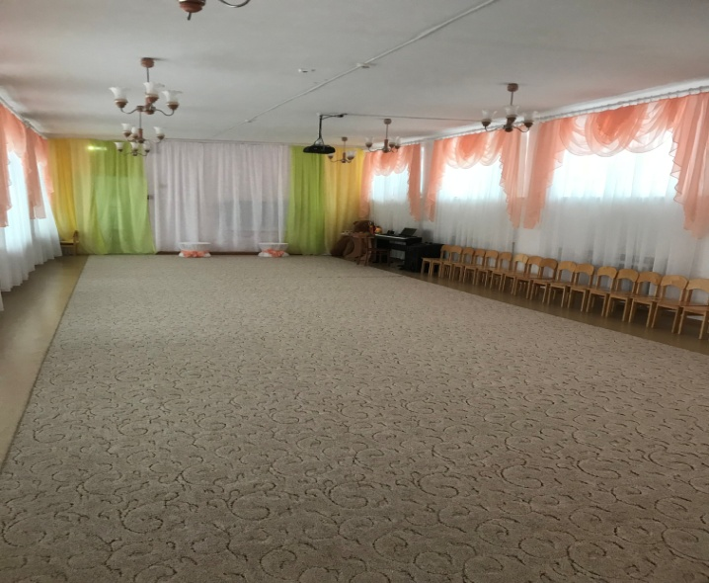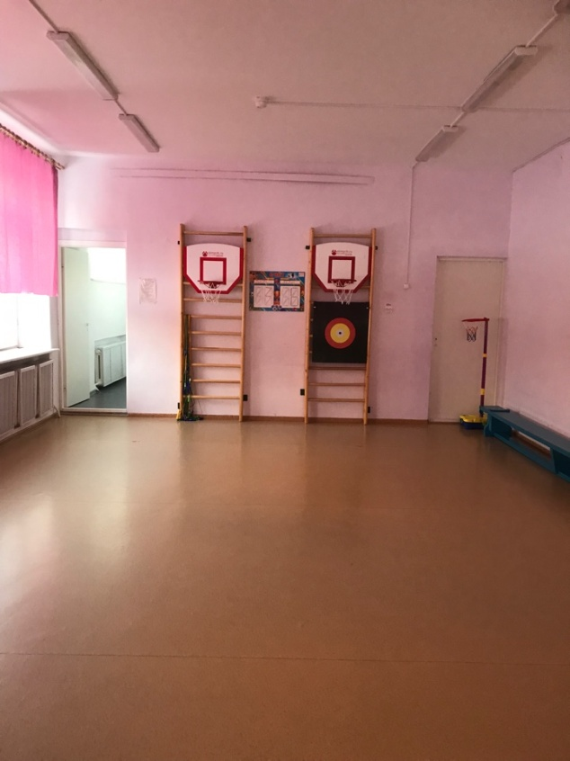

Дошкольный научный исследовательский центр, оборудованный для детей с 3 лет

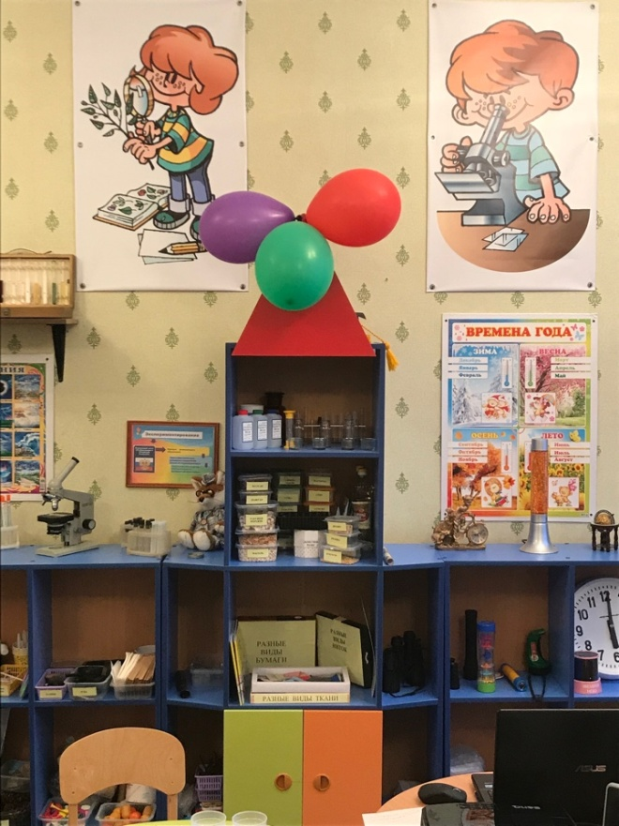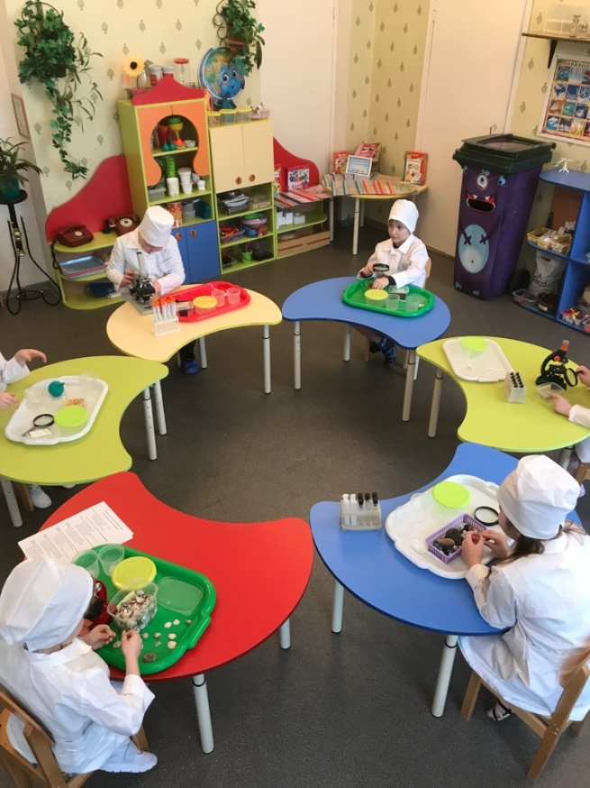

Кабинет учителя-логопеда, оборудованный всем необходимым для коррекционной работы с детьми

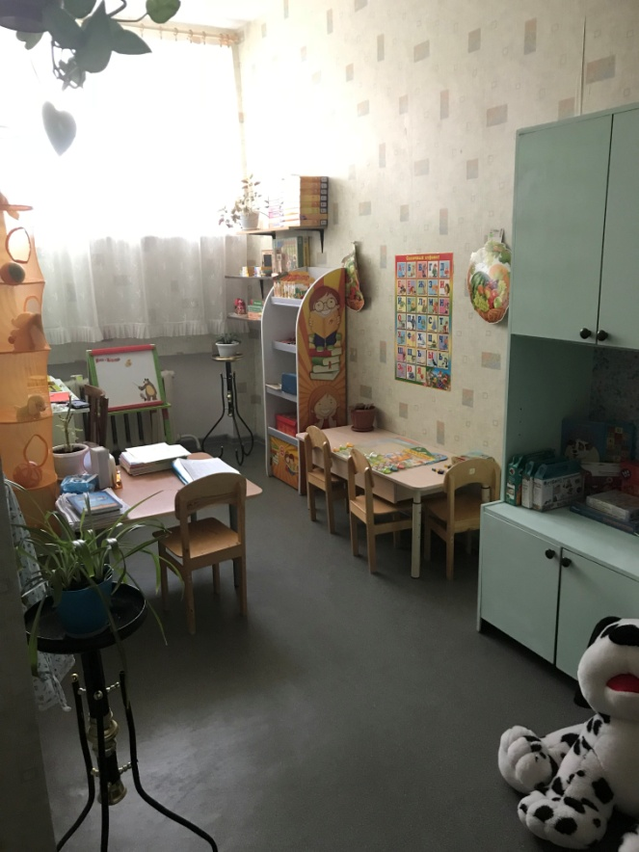

Музей достижений «Поле чудес», где вниманию всех желающих представлены работы детей, грамоты и дипломы за участие Учреждения, воспитанников, сотрудников в различных конкурсах, выставках, мероприятиях.

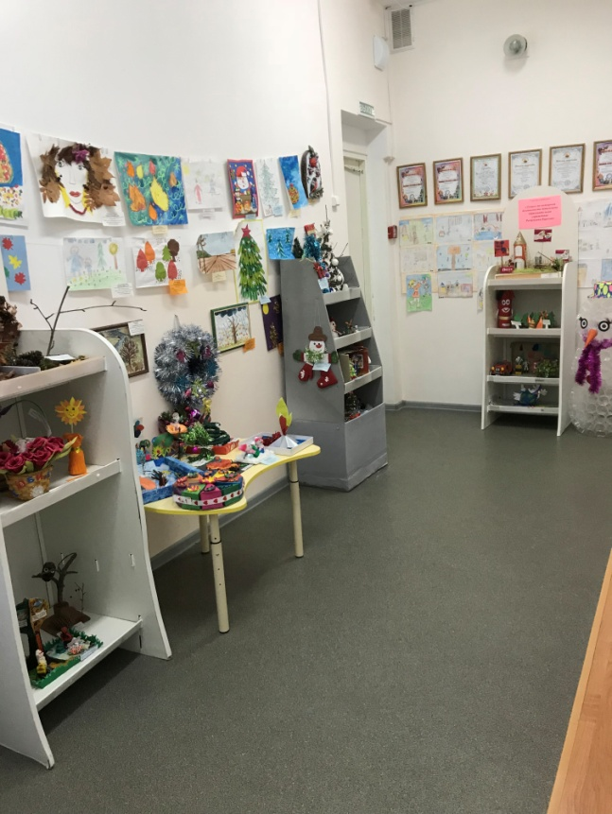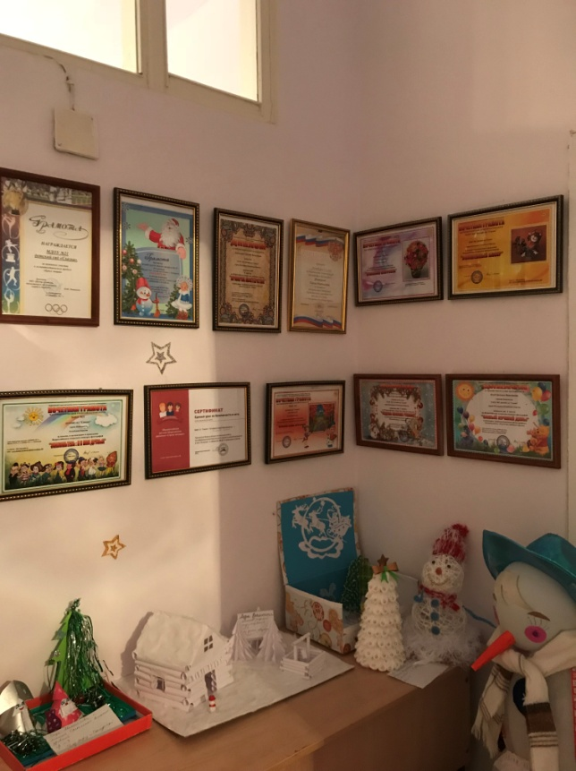

Методический кабинет

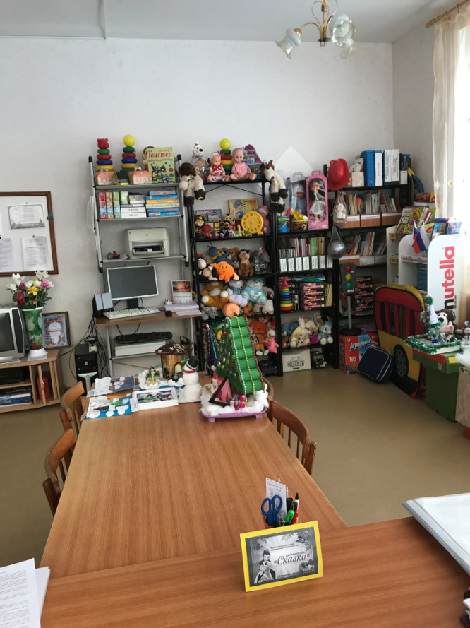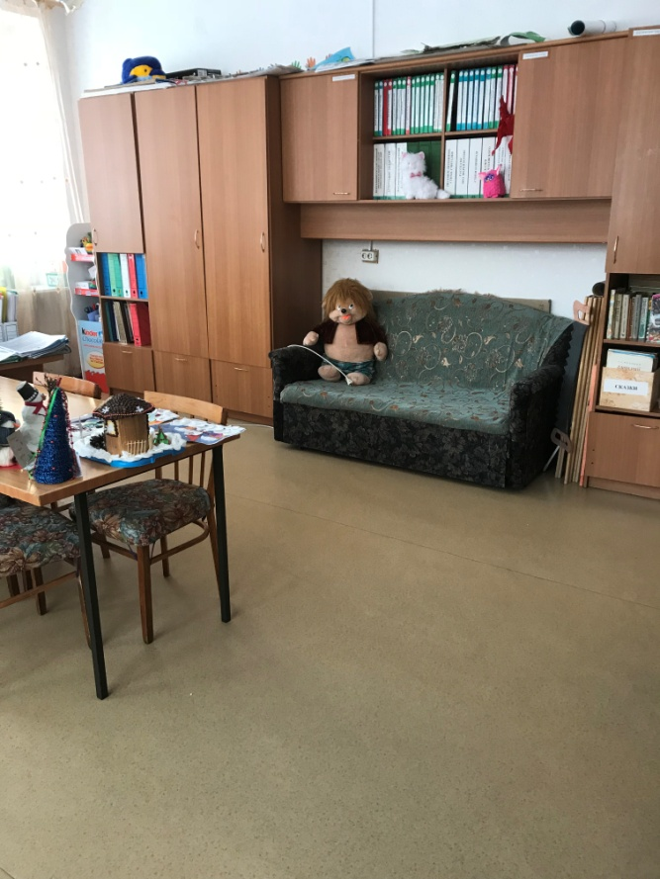

Кабинет заместителя заведующего по АХЧ

Коридоры, лестничные пролеты, подсобные помещения

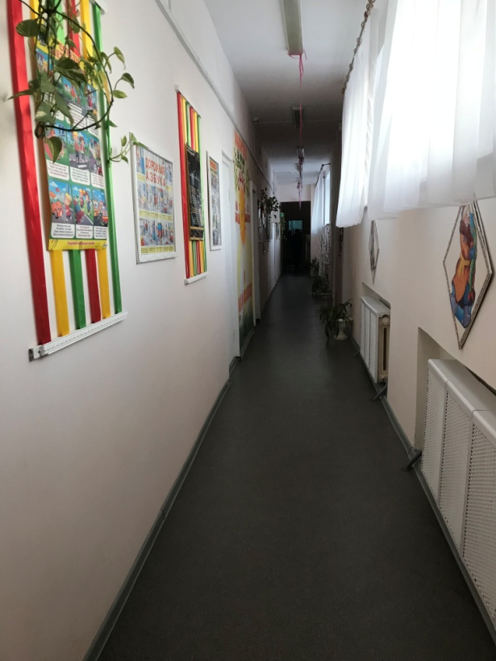

Земельный участок образовательного учреждения (общая площадь 8996 м² (свидетельство о государственной регистрации права серия 10-АБ № 524442 от 10.12.2012 г. (приложение)) озеленен, разделен на 9 участков для прогулки детей, оснащенных прогулочными верандами и постройками для игровой деятельности воспитанников, отвечающие требованиям СанПиН и возрастным особенностям детей, разбиты цветники и клумбы. Имеется хозяйственный двор.

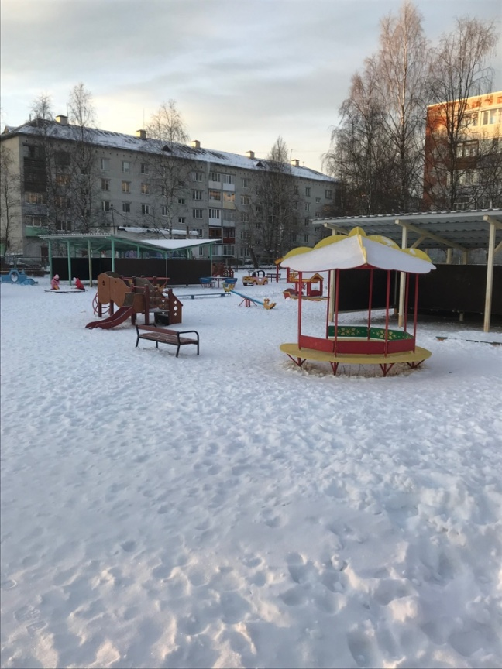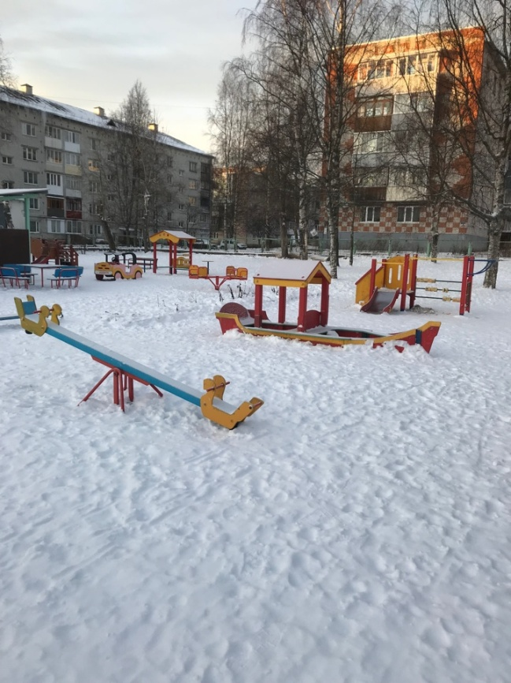

Состояние материально-технической базы МДОУ №21 детский сад «Сказка» г.Питкяранта соответствует педагогическим требованиям и ФГОС, современному уровню образования и санитарным нормам, имеется холодное и горячее водоснабжение, канализация.
Площади помещений соответствуют санитарно-гигиеническим нормам. Соблюдается тепловой и световой режим, неисправность оборудования и инвентаря устраняется по мере необходимости. Проводится уборка групп и других помещений; соблюдается режим проветривания, ухода за игровым и спортивным оборудованием. Соблюдаются графики и режим мытья посуды; все сотрудники проходят медицинский осмотр и гигиеническое обучение в соответствии с графиком.
Пищеблок оснащен в соответствии с требованиями СанПиН, с соблюдением санитарных норм и правил. Соблюдается поточность при приготовлении пищи. Все требования Роспотребнадзора выполняются.
Территория детского сада озеленена, оборудована спортивным и игровым инвентарем.
Техническое состояние здание удовлетворительное. Учреждение постоянно работает над укреплением материально-технической базы. С 2015 по 2019 годы проведен косметический ремонт всех помещений, искусственное освещение доведено до нормы (установили дополнительные лампы). Приобретены раскладушки, стульчики, игрушки и игровое оборудование, полностью оснащен мебелью (столы, стулья, стеллажи) и оборудованием научно-исследовательский центр, музыкальный центр, портативная акустическая система, 2 мультимедиоустановки, интерактивная доска, 2 ноутбука, пылесос, утюг.
Таким образом, можно наблюдать тенденцию к обновлению и пополнения материально-технической базы дошкольного учреждения, приведение ее в соответствие с современными требованиями, требованиями СанПиН, не только за счет бюджетных средств, но и используя внебюджетные средства, средства спонсоров, что помогает улучшить материально-техническую базу Учреждения.

